7

定位和自动化文本
本章将会通过讨论高级特性来结束关于字符样式和段落样式的旷日持久的讨论。它解释了段落样式和列表样式之间的关系、如何更加精确地定位字符，以及利用文字样式来自动化您的工作流的若干种具体方式。
自动化的特性容易被忽视，但是它们可能和那些影响文档外观的特性同等重要。
例如，一种条件样式允许您根据其上下文对同一样式进行不同的格式化，或者设置一种段落样式使其总是开始新的一页。尽管无意识的用户可能从来不会注意到这样的特性，那些以写作作为其工作的一部分的用户将会很快注意到这些特性所节省的时间。
您可能很少会连续不断地使用这些功能，或是同时使用它们的全部。然而，知道到底都有哪些功能可用可以帮助您更加智能化地设计您的文档并且在您写作时更加高效地工作。
例如，字体效果“隐藏”（Hide）看似无足轻重，然而只需一次看似无足轻重的切换，“隐藏”（Hide）就能为专业文档管理员的最为艰难的任务之一提供一种优雅的解决方案——在单一文件中维持同一文档的多个版本。

精细调整字体
如同大多数文字处理器或者布局设计软件那样，LibreOffice 可以进行大部分设计方面的内务处理。
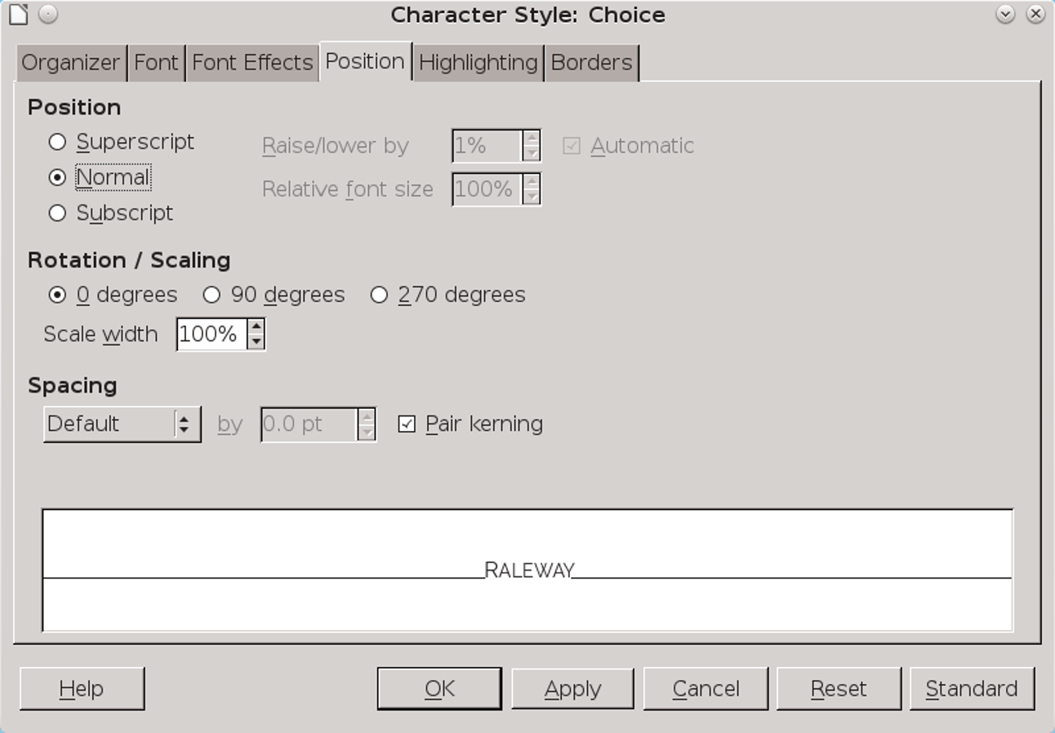
字符样式所特有的“位置”（Position）选项卡是用于调整单个字符的主要位置。
例如，Writer 可以检查字体文件以便正确显示字体而无需询问用户。它还能检查某个字体家族是否包含斜体或粗体的字型，以及确定脚注编号的字号和位置。
大多数用户乐于让 LibreOffice 作出这些决定。然而，软件的决定并非总是最理想的，因此有时您可能想要调整字符之间的空白，或是重新定位脚注编号。
LibreOffice 包含了您进行这样的调整所需的工具，其中很多位于字符样式的“位置”（Position）选项卡，而其他工具可能分散于字符样式和段落样式对话框窗口中的各处。

定位上标和下标
字符样式的“位置”（Position）选项卡为您提供了若干种高级选项用于调整上标（高于同一行中的其他字符）和下标（低于同一行中的其他字符）。上标字符的另一种替代方式是调整同一行上的文字的垂直对齐方式（参见第 5 页“在同一行中对齐不同字号的文字”）。
这些调整是相对常见的，由于取决于字体，LibreOffice 的默认上标和下标字符有时可能过小而难于阅读。
为了理解上标和下标字符，您需要记住的是，所有字母都坐落在一条虚拟的基线之上，很多字符拥有 x-字高——字母 x 以及 m 或者 r 的高度，此外还有小写字母 b 或者 p 的碗形（bowl）。
还有其他一些字母诸如 y 拥有降部，或者低于基线的线条，而诸如 k 拥有升部，或者高于 x-字高的线条。然而，所有字符都是相对于基线来定位的。精确的定位数据是字体设计的一部分，并且被保存在它的文件中。然而，您没有理由不去修改这些原本的设计，如果您想要花费这些功夫。
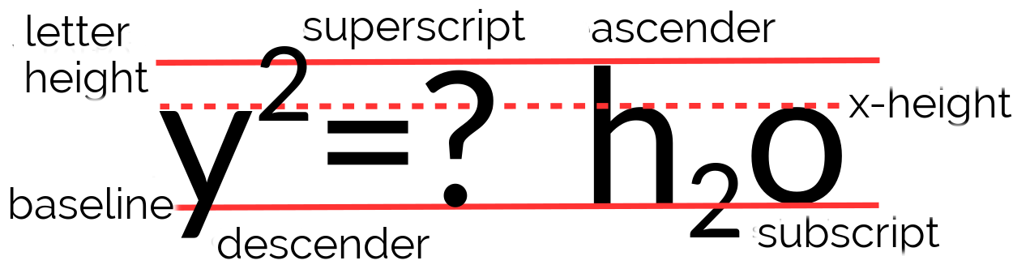
上标和下标字符。左侧的上标 2 高于升部以及问号，并且不受线条限制。
与之相反，右侧的下标 2 和字母 y 的降部底部一样低，使其在行中具有更加一致性的外观（字体：Lato）。
上标字符，诸如数学符号或者脚注编号，通常定位于 x-字高和升部高度之间的某处。
类似地，下标字符，诸如化学方程式中的，通常坐落于基线和降部的最低点之间。
上标和下标字符的大小是在大而易读和不杂乱但难读之间的折衷。对于大多数用户而言，LibreOffice 的默认值过小。
在调整位置和大小时，准备好经历若干次试错才能得到最佳结果，随着调整幅度逐渐减小，您逐渐接近理想值。
为了指导您的试验，考虑以下几点：
- 准确的大小随字体的空白空间而异，但是正文大小的 40–60% 应当是常用的范围；
- 如果一种字体的字符使用大量空白，使得它们看起来小于相同字号的其他字体，则增加它的大小；
- 除非 x-字高格外地大，将其用作上标字符的底线通常会产生一种一致性的设计。然而，将此准则用于较大的 x-字高可能会使得上标字符过小；
- 避免将旧风格数字字符用于上标或下标。它们缺少共同的基线意味着要么产生一种碍眼的杂乱，要么就得为单独定位每个数字耗费时间；
- 将上标字符对齐至升部顶端并且将下标字符对齐至降部底端具有这样的优势，在保持对称性的同时为您提供可视的目标。
- 注意
用于降低或升高上标或下标字符的字段将所有输入读入为百分比并且舍入到最近的整数。您不能在其中使用点数。
- 注意
字符样式和段落样式的“位置”（Position）选项卡是具体用于文字块的，如需创建公式，选择“文件 > 新建 > 公式”（File > New > Formula）或者使用 Math 应用程序。

在同一行中对齐不同字号的文字
“对齐”（Alignment）选项卡上的“文字到文字”（Text-to-text）选项在垂直方向上对齐同一行上的不同字号的文字。它可以被用于宣传册或者海报而非论文，但它的主要应用可能是创建上标或下标字符而不会产生使用“位置”（Position）选项卡时的杂乱（参见第 2 页“定位上标和下标”）。
此设置可以根据字母的顶部（Top）、中间（Middle）、底部（Bottom）或者默认的基线（Base Line）来对齐不同字号。在每一种情况下，最大的字符仍然在基线上，而其他字符相对于它们被升高或降低。例如，如果您选择“底部”（Bottom），则较小的字符将会被放置在最大的字符的降部的底部（这些线条位于基线以下）。类似地，如果选择了“顶部”（Top），则较小的字符将会被放置在最大的字符的升部的顶部（这些线条位于 x-字高以上）。
然而，在大多数情况下，您可以将此设置保持为“自动”（Automatic），其默认值为所有字号按照基线对齐。换言之，您通常可以放心地忽略此设置。
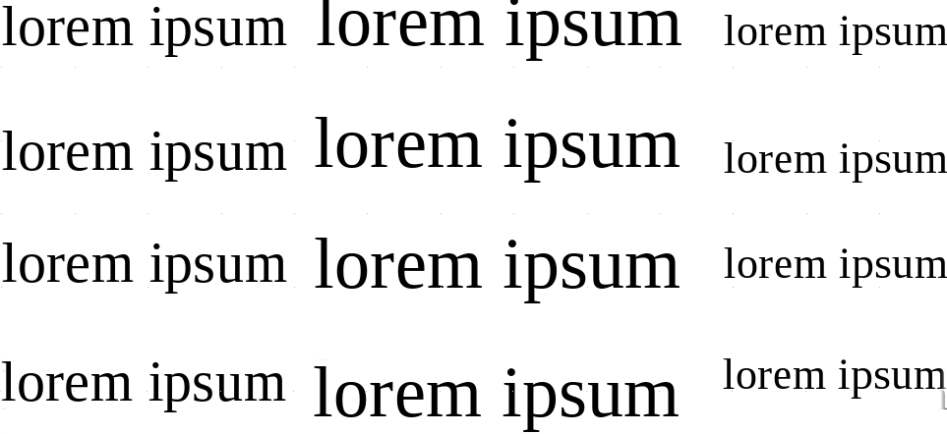
从上到下：“对齐”（Alignment）选项卡上的“文字到文字”（Text-to-text）字段分别设置为“自动”（Automatic）（基线（Base Line））、“底部”（Bottom）、“中间”（Middle）和“顶部”（Top）。

旋转文字
字符样式的“位置”（Position）选项卡包含用于将文字旋转 90 度（沿基线向上旋转一个直角）或 270 度（沿基线向下旋转一个直角）的设置。这些设置在表格标题中最为有用，但都会影响可读性，因而不应在还有任何替代方法存在的条件下使用。
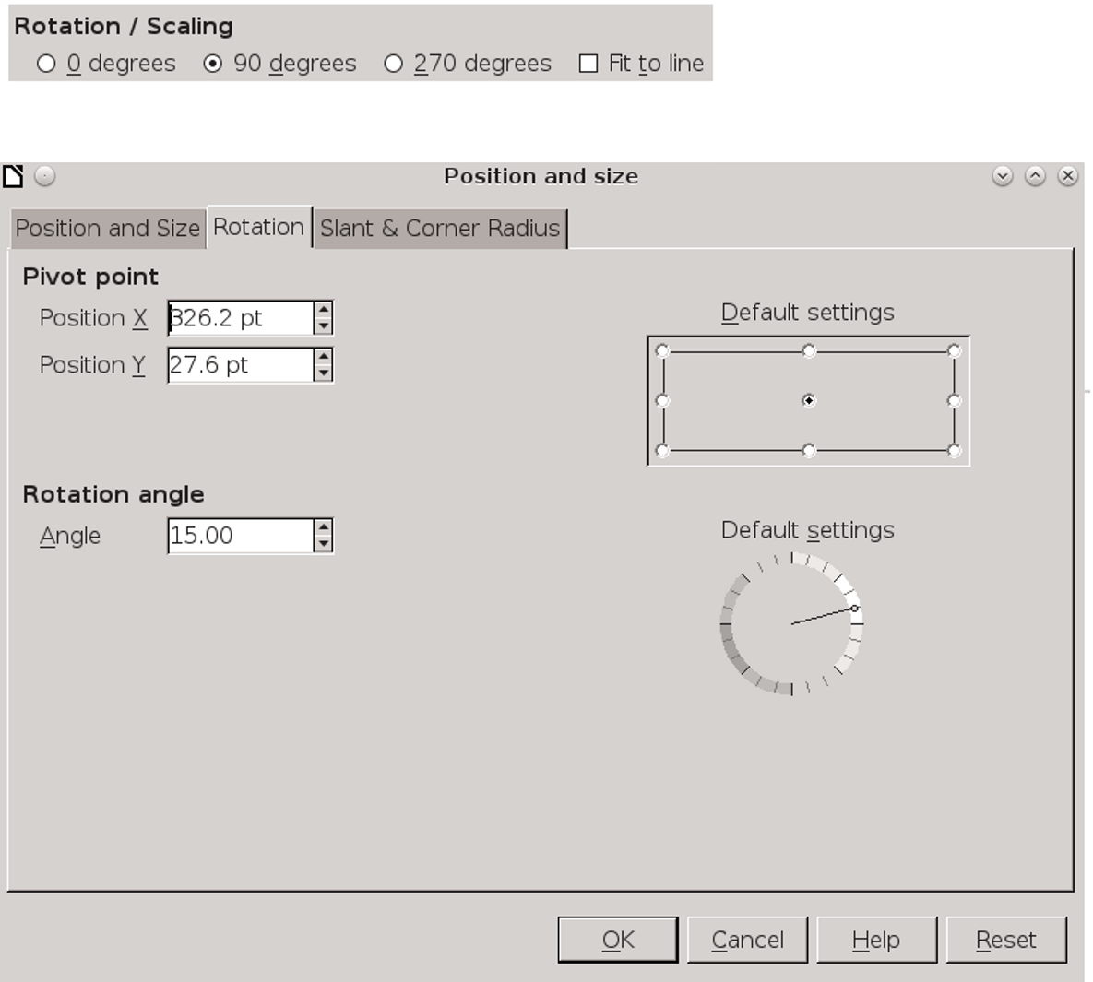
上：“位置”（Position）选项卡上用于旋转字符样式的控件；下：样本的右键上下文菜单中用于旋转图形文字的控件。图形文字是由“绘图”（Drawing）工具栏创建的文字，并且被视为绘图对象而非文本。
旋转工具可能对于宣传册和广告设计有用，但它们非常基本。如果您使用图形文字——视为绘图对象的文字——然后右键点击并且选择“位置和大小 > 旋转”（Position and size > Rotation），您将会拥有更多精度。

调整字体宽度
字符的宽度通过 LibreOffice 读取每个字体的文件而解读出来。然而，您可以通过“位置”（Position）选项卡上的“缩放宽度”（Scale width）字段来进行调整。这一特性在您没有某个字体家族的压缩或者扩展版本时特别有用。
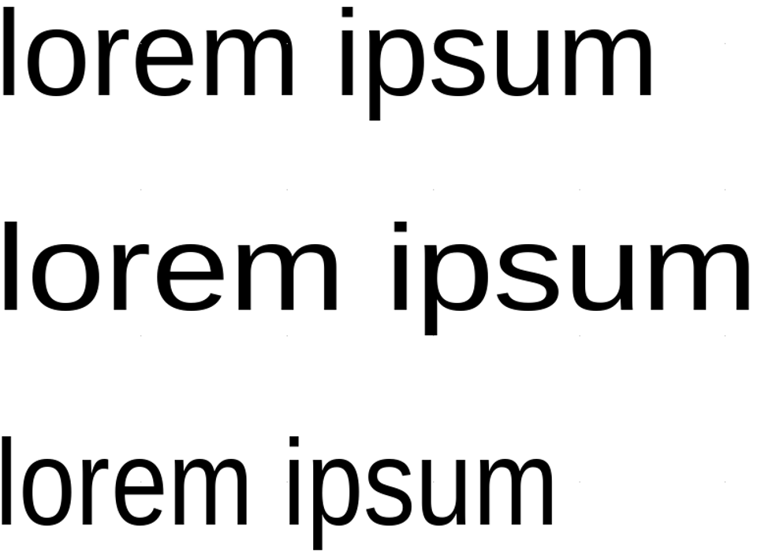
从上到下：100%、115% 和 85% 的字符宽度。对于大多数字体，尤其是在小字号的情况下，更多地增减宽度倾向于使字体看起来笨拙。字体：Maven Pro。
在数字排版时代之前，改变一种字体的宽度同时包括更改众多独立字符的设计使其保持字母形状的比例。这些调整并不会发生于大多数数字字体中，并且极少达到相同的程度。因此，您很难更改某些字体的宽度而不致产生一种无序的杂乱。
然而，大多数字体可以在其默认的 100% 基础之上承受 1–15% 的增减而不致严重变形。这些调整可能有助于改进正文的页面颜色。

调整字符组合（字距微调）
字距微调（kerning）指字符之间的空白。专业打印机有时会调整字距以改进字母组合的笨拙外观。诸如 Va、ll 和 ff 等组合可以在大多数字体中得到改进，某些字体可能还会得益于其他组合的调整。

利用“位置”（Position）选项卡中的“间隔”（Spacing）字段改变字符之间的空白。
左：减少字符之间的空白可以改进间隔；
中：通过将字符移到一起来创建您自己的连字；
右：有时，字距微调意味着增加字符之间的空白以使其易读。字体：Maven Pro。
字距微调一直是字体排印学的话题，然而，数字字体排印学使其变得比以往更加重要了。与手动字模不同，数字字体通常在其字号改变时并不拥有不同的间隔。与之相反，其间隔本意上是要用于一种标准字号的。
其结果是，如果您大幅增减字号，其字距可能不再适用。本意用于 12 点字号的字距可能并不适用于 8 点或者 48 点的字体。
此外，LibreOffice 的一般字距倾向于非常松散，并且您通常可以改进它，如果您愿意花费功夫来作出一些小修改。
如果您选择处理您自己的字距，创建带有调整过的空白的字符样式。您可以仅凭一种字距微调的字符样式以满足您的所有需求，但如果您真正专注于细节，您可能会决定为不同字母组合创建各自的字距微调字符样式——这全部取决于您的耐心、您使用的字体以及您的完美主义。
然而，您可能想要通过调整“位置”（Position）选项卡中的“间隔”（Spacing）字段来改变空白，无论是为了提升可读性还是为了应用于诸如宣传册的更加图形化的文档中的短串字符。
如果您正在手动调整两端对齐的行，您可能还想要在各处进行微小修改。
无论您所感兴趣的什么，您将会想要选中该字段旁边的“成对微调字距”（Pair kerning）复选框。
- 提示
您是否需要担心字距微调取决于您和字体设计者刚好在多大程度上是完美主义者。
通常，您可以通过在查看通常需要进行字距微调的字母组合之后精心选择一种字体来减少字距微调的工作量。例如，Gentium 的字符排列紧密，甚至能够自动应用连字。
与之相反，早期版本的 Cantarell 拥有“过度生长”的名声，字距设置欠佳，使得手动字距微调困难得多。

制造小型大写字母
小型大写字母被设计用于改进两个或更多连续大写字母的外观。尽管它们需要被应用到个别情形，小型大写字母对于提升一篇充满缩略词的文本的可读性特别有用。

从上到下：真正的小型大写字母、制造的小型大写字母和常规大写字母。如果您将真正的小型大写字母中的 A 和其他样本相比，就会发现小型大写字母不只是大小的区别——比例也发生了改变。字体：Linux Libertine G。
如果一种字体并不包含它自己的一组小型大写字母，LibreOffice 将会为其创建一组模仿，通常只是使其小于常规大写字母。然而，这种模仿很少做得足够好，由于真正的小型大写字母不仅区别于大小，而是对于字符的完全重新设计。
然而，毕竟不是每一种字体都自带小型大写字母，使得您有时不得不尝试制造您自己的小型大写字母。

制造您自己的小型大写字母
如果一种字体缺少小型大写字母，LibreOffice 将会制造一些。然而，您可能想要知道是否可以在 LibreOffice 所提供的基础之上进行改进。如果是，按照以下步骤自行制造小型大写字母：
- 用常规大写字母进行试验。从制造的大写字母开始意味着您正在继承所有那些难于确定的假设；
- 以一种比将要和它一起使用的段落字体小若干点的字符样式开始试验直到您找到一种适当的字号；
- 利用“位置”（Position）选项卡中的“缩放宽度”（Scale width）字段使得字符略宽于与之一起使用的段落样式的字符。不要让宽度增加量超过几个百分点，否则看起来会显得怪异；
- 增加宽度可能会破坏字符间距，因此需要在“位置”（Position）选项卡中的“间隔”（Spacing）字段进行试验。由于小型大写字母的字符样式拥有较小的字号，您可能还要无论以什么方式增加间隔以增强可读性。
当您完成调试时，比较您的努力结果和 LibreOffice 制造的小型大写字母，并且选择最好的一种来使用。

使行距具有一致性
即使是高级用户也会对“缩进和间隔”（Indents & Spacing）选项卡上的“正反页行距相等”（Register-true）设置感到困惑。它对于一个简单的设置而言是一个大秘密。“正反页行距相等”（Register-true）特性使得行在页面之间保持一致性——或者在使用了不同字号的字体时使其尽可能接近。
当选中“正反页行距相等”（Register-true）时，位于不同栏、镜像页面或者一页纸的两面上的文字行以相同方式分布。
这一设置可以改进单栏或者多栏文档的外观，并且防止另一页面的文字阴影影响阅读。
通常，此间隔与“正文”（Text Body）字体的间隔相同。
- 提示
为多于一种段落样式设置“正反页行距相等”（Register-true）可能会破坏此设置。仅将其应用于最常用的段落样式——通常是“正文”（Text Body）——及其相关样式——例如“正文缩进”（Text Body Indent）——它使用相同的行距。
与其为标题使用“正反页行距相等”（Register-true），不如使其字号、上方空白和下方空白加起来等于行距的倍数。这样无论何时标题都很少会不同步。
您可以通过选择克数更重的纸张来增强此设置对于双面打印的有效性——您可能无论如何都想要如此做，如果一篇文档足够重要，以至于您担心行距的问题。
没有理由不选择此设置，但在“缩进和间隔”（Indents & Spacing）选项卡将“行距”（Line spacing）设置为“固定”（Fixed）可以产生大致相同的效果。
- 提示
页面样式也有一个“正反页行距相等”（Register-true）设置，它允许您通过选择所用的段落样式来逐页设置行距。选择用于段落或者页面之一的“正反页行距相等”（Register-true）设置，而非同时使用。
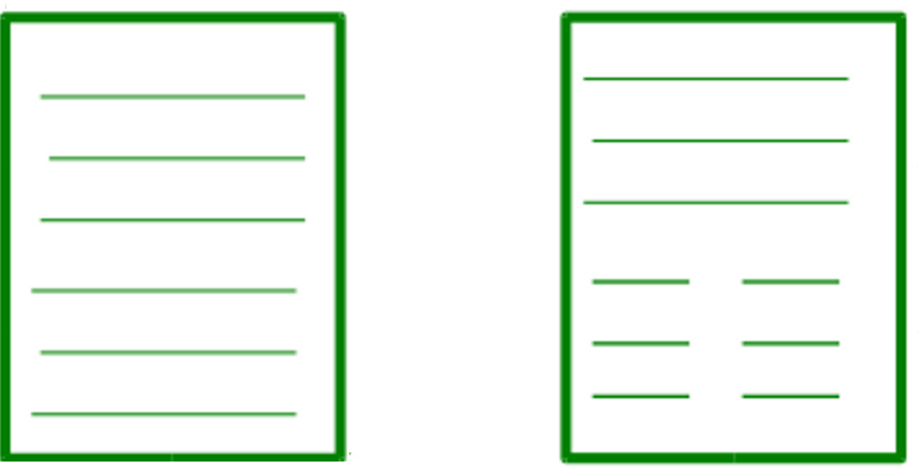
“缩进和间隔”（Indents & Spacing）选项卡上的“正反页行距相等”（Register-true）功能使得行在页面之间保持一致性，或者在使用了不同字号的情况下尽可能接近。

利用样式实现自动化
人们主要按照格式来理解字体排印学——即字体和空白的选择。然而，数字字体排印学同样是关于如何使得一篇文档易于构建和维护的。
这些担心并不重要，如果您所编写的文档将会在几分钟内被发送、阅读然后丢弃。事实上，任何为短寿命的文档实施它们的企图都是白费功夫。
然而，很多其他文档拥有较长的生命周期。例如，一部技术手册可能会在其生命周期内被修订十余次甚至更多。在这样的情况下，任何能够使您少思考一件事的格式化都是受欢迎的。
本节将会介绍段落样式的用于使得文档容易构建的两种功能：使用条件样式，以及利用样式设置分页。
以增加一些额外设置为代价，这两种特性使您在工作时双手能够保持在键盘上，从而使您能够专注于内容，而非通过格式化问题来分散您的注意力。

配置条件样式
条件样式是使用段落样式的另一种方式。通常，您定义了一种样式，然后设置“组织”（Organizer）选项卡上的“下一样式”（Next Style）字段。
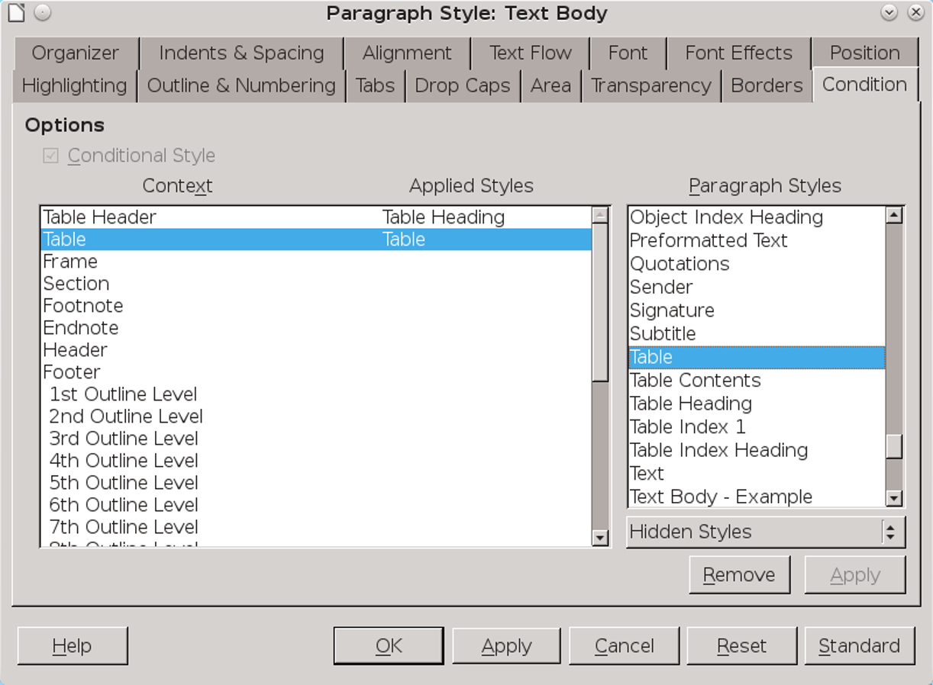
“条件”（Condition）选项卡将一种段落样式设置为在不同上下文中使用其他样式的格式。
然而，对于一种条件样式，您可以定义该段落在每一种上下文中的格式，诸如在表格或者脚注中。当光标移动到新的上下文环境中时，该样式的格式自动发生改变。
- 注意
不要将条件段落样式和“插入 > 字段”（Insert > Fields）中的“条件文字”（Conditional text）字段相混淆。二者唯一的共同点就是它们都会随着上下文的改变而改变。
条件样式同样式的普通用法之间的区别足够大，以至于它们迷惑了很多用户，他们谨慎地避开它们。然而，它们用起来并不像您可能想象的那么困难。每种上下文格式都是通过另一种段落样式来定义的，然后在“条件”（Condition）选项卡上与条件样式连接起来。
条件样式确实有其局限性：
- 除“正文”（Text Body）外，您不能使得任何预定义的段落样式成为条件样式。事实上，预定义的段落样式不会显示“条件”（Condition）选项卡，尽管基于它们创建的新的（自定义）样式可以；
- 如果您想要使得一种自定义样式成为条件样式，在您首次关闭该样式的对话框窗口时，您必须在点击“确认”（OK）或“接受”（Accept）之前至少设置一种条件。否则在您下次打开该样式的对话框窗口时，“条件”（Condition）选项卡将不再可用；
- 一种条件样式被限制为 30 种预定义的上下文。您可能能够想出至少两打可能有用的上下文，但您不能创建自定义上下文；
然而，即使有这些限制，条件样式可能仍然有用，尤其是文档结构不太复杂时。

定义条件样式
条件样式是对那些宣称样式难于记忆的人们的回答。有了条件样式，对于每篇文档或模板，您只需记住一种段落样式的名称，同时还能快速地以不同方式进行格式化。
不得不承认的是，可用的上下文十分有限，但是它们对于众多目的可能仍然够用。您可能会将条件样式看作相当于单一样式的提纲——一种可能有用并且使您无需思考格式化的高级技巧。
如需创建条件样式：
- 检查是否有“条件”（Condition）选项卡并且记录您想要使用的上下文。您不能创建新的上下文；
- 为您计划使用的每种上下文创建或者格式化一种段落样式。唯一可用作条件样式的预定义样式是“正文”（Text Body），但是您可以基于任何预定义样式创建一种新样式；
- 创建一种新的段落样式并前往“条件”（Condition）选项卡，在“选项”（Options）下方选中“条件样式”（Conditional Style）复选框；
- 提示
为了尽可能避免混淆，将此样式命名为“条件文字”（Conditional Text）或者“单一样式”（Single Style）之类使得您可以认出它。
否则在您工作时，您可能会想为何格式发生了变化而工具栏中所列出的样式没有变。
- 在“条件”（Condition）选项卡中高亮选择一种上下文；
- 在“条件”（Condition）选项卡的“段落样式”（Paragraph Styles）窗格中选择您想要应用于高亮显示的上下文的段落样式。点击两次，然后该选中的样式将会列出于“上下文”（Context）窗格右侧的“已应用的样式”（Applied Styles）下方；
- 每当需要时重复步骤 4–5；
- 注意
如果您想要为自定义样式应用条件，您必须在关闭其对话框窗口之前设置至少一种条件。如果您并未设置至少一种条件，该选项卡将会在您下次打开该样式的对话框窗口时变为不可用。
只要您设置了至少一种条件，您可以在随后添加或删除条件。
- 如果您计划使用的上下文都已经与一种段落样式相关联，点击“确认”（OK）或“应用”（Apply）按钮。

利用样式设置分页
对一种特定段落样式的应用通常和新页面的开始同时发生。
例如，新的一章可能总是以一种称为“章号”（Chapter Number）或者“主题”（Title）的段落样式开始，而一种称为“示意图标题”（Diagram Title）的样式可能会开始新的一页以保证有足够的空间用于示意图。
此特性通过段落样式的“文字流”（Text Flow）选项卡中的“分隔符”（Break）部分进行设置。

自动化分页
如需设置自动化分页：
- 打开将要同时开始新的一页的段落样式的对话框窗口；
- 选择“文字流”（Text Flow）选项卡中的“分隔符 > 插入”（Breaks > Insert）；
- 将“类型”（Type）设置为“页面”（Page）；
- 如果“位置”（Position）设置为“之前”（Before），您可以选择“同页面样式”（With Page Style）复选框，并且从下拉列表中选择新页面的样式；
- 如果您选择了一种页面样式以跟随分页符，您还可以重置页码（Page Number）。例如，您可能拥有一种以小写罗马数字标记页码的页面样式用于引言，以及使用阿拉伯数字的常规页面；
- 如果您希望页码延续上一页，将“页码”（Page number）字段保持为 0。
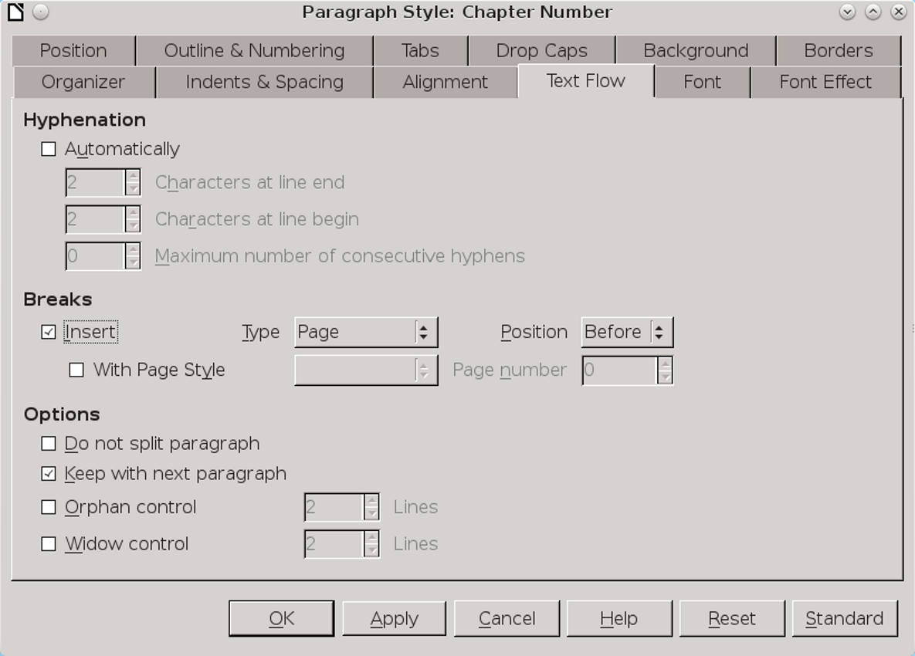
在“文字流”（Text Flow）选项卡中的“分隔符”（Breaks）中通过与一种段落样式相关联来自动化分页。这一设置最常用于在长篇文档或者母版文档中开始新的一章。
其他常见的应用包括开始新的一页以便为一幅占据整个页面的图像预留空间，或者在一个其余部分为纵向的文档中插入一个横向页面。
- 注意
分隔符的“类别”（Type）中还包括用于“分栏”（Column）的选项。这一选项可能可用于多栏章节或者新闻简报。然而，它可能会是笨拙并且令人混淆的。在很多情况下，如果您改为创建一张表格，您可能会较少地遇到项目错位的问题。

利用隐藏文本实现单一来源化
文档的多种版本仅有一些细节差异在商业或学术领域很常见。例如，您可能想要一种供学生使用的讲义版本和另一种供教师使用的版本，后者添加了教学目标以及使用建议。或者您可能拥有一种供用户使用的软件手册版本以及另一种供系统管理员使用的。
唯一的麻烦之处是，维护同一文档的多种版本是困难的。将每个版本放置在各自的文件中将会使得保持所有版本同步变得复杂。只要遗忘一次更新所有版本，想要改正这一错误可能会让您花费数个小时的苦功。
然而在大多数文字处理器中，在单一文件中维持所有版本会使得打印变得复杂，它迫使您首先复制一份副本，然后删除您正在打印的版本中不需要的全部内容，并且希望您不会出错。
LibreOffice 对这一难题的解决方案是创建单一的文件，其中被选定的单词、段落或者章节可以按需被隐藏或显示。此工具包含样式和字段。用于隐藏元素的所有工具都可用于两种版本的文字，但是分节和某些字段不可用于 3 种或更多的版本。
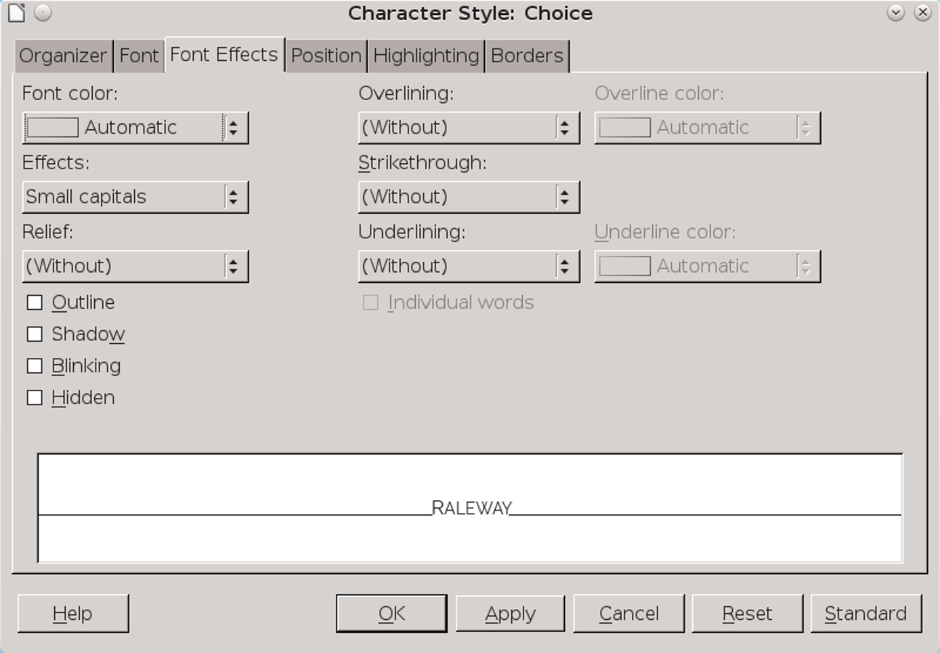
在单一文件中维持同一文档的两种副本只需打开或关闭“字体效果”（Font Effects）选项卡左下方的“隐藏”（Hidden）复选框。
使用隐藏文字比手动格式化更为快速，并且减少出错的几率。它也能消除从副本打印的必要，而在此过程中，不小心的双手或是疲劳的大脑都可能导致意外覆盖原始文件的灾难。

选择一种用于隐藏或显示文字的策略
用于隐藏和显示文字的功能可以以两种方式来使用。
如果文档的两种版本拥有共同的文字，使用常规的段落样式输入其中的一种版本，并且创建独特的段落样式用于按需隐藏或显示的另一版本。这种方法适用于样式，也适用于分节和字段。但可能难于管理。
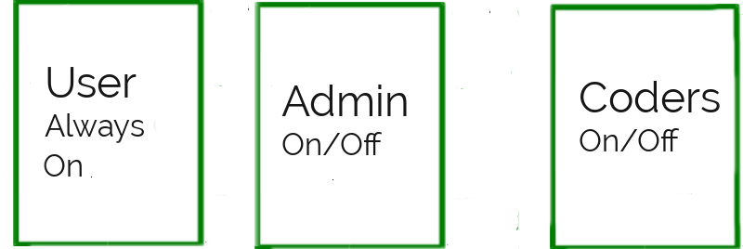
构建单一来源化的一种方式是拥有一组总是可见的样式、分节或字段，以及一组可以打开或关闭的用于每个其他版本。
另一种方式是为文档的每一种版本创建一系列特别的段落样式，并且按需打开或关闭。
在这种结构中，每种版本可能都是不同的，并且单一来源化主要是作为一种使得相关内容在一起的方法。不然，每种版本可能被混合和匹配。例如，如果您正在准备用于某个软件的用户、开发者和管理员指南，最终发行的管理员指南可能需要同时显示用户和管理员的内容，而开发者指南可能会包含管理员和开发者的内容。您可能还要创建那些出现于多于一种版本中的多段内容，尽管那实现起来可能过于复杂。所有这些可能性可以通过为字段设置多个变量来实现（参见第 23 页“利用字段隐藏文字”），每个变量用于一种版本，但在只使用样式进行工作时所带来的混淆最少。
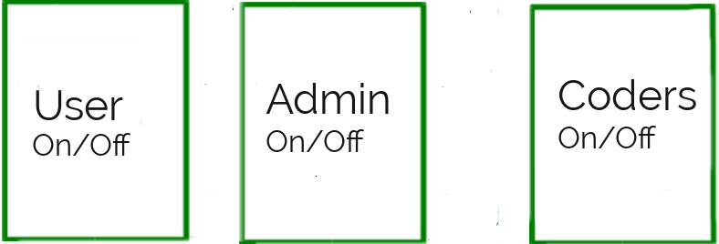
单一来源化的另一种方式是拥有用于文档的每一种版本的一组样式、字段和分节，按需打开或关闭每一组。
无论您如何工作，单一来源化可能会令人混淆，因此请通过选择样式和字段的名称来帮助保持所有东西简单直白。您甚至可以为每种段落样式选择一种不同的字体颜色以使其能够快速区分。每种样式的字体颜色可以通过“编辑 > 查找和替换”（Edit >
Find & Replace）快速替换。如果您使用黑白打印并且使用足够深的颜色，您可能甚至不需要在打印时更换颜色。

利用样式隐藏文字
如需隐藏或显示文字，您可以在一种样式的“字体效果”（Font Effect）选项卡中切换“隐藏”（Hidden）复选框。您可以选择文档的部分内容进行隐藏以得到另一种版本，或者为每种版本都创建一组不同的段落样式。
无论您选择哪种方式：
- 为出现在文档的所有版本中的文字创建一组字符样式和段落样式；
- 为每种版本的文字创建通用样式。例如，在一份带有答案的学生测验中，您可能会拥有一组命名为“用户正文”（User – Text Body）或者“教师正文”（Teacher – Text Body）之类的样式。这些样式被格式化为与通用样式完全相同，并且按需隐藏；
- 提示
您可能不需要为文件的每个版本都复制一遍所有的通用样式。例如在测验中，教师版本可能只需要一种名为“答案”（Answer Key）的段落样式。
- 在打印之前，在“字体效果”（Font Effect）选项卡中按需切换“隐藏”（Hidden）。注意段落上方或下方的空白将会随着文字一同被隐藏。与之相反，您需要选择跟在一串隐藏字符后面的空白；
- 当您从单一来源化的文件中打印了一种版本之后，取消选择“隐藏”（Hidden），以使得完整的文件在您下次打开它的时候可见。

利用字段隐藏文字
单一来源化的另一种更加耗时的方式是将每个段落置于其自身的字段中。您可以切换文档的一种版本，或是为文档的每个版本使用一个独特的值来创建一个独特的变量。通常，第二种方法仅对相对较短的文档可行。
当您进行单一来源化的时候，“字段”（Fields）对话框的“功能”（Functions）选项卡包含若干有用的工具：“隐藏文字”（Hidden text）、“隐藏段落”（Hidden Paragraph）和“条件文字”（Conditional text）。还存在其他类型的字段，但是除了“设置变量”（Set Variable）以外均和单一来源化不相关。
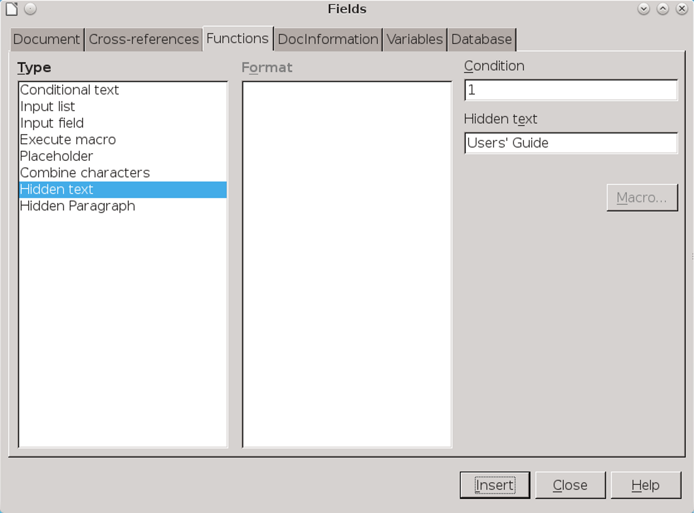
“隐藏文字”（Hidden text）字段窗口。
对于非常有限的应用，诸如更换页眉或页脚的标题或内容，您可以使用“输入列表”（Input Lists），它包含可交换的项目。
然而，输入列表在较长的文档中并不可行，由于每一处都必须被独立更改。
字符样式或段落样式的“隐藏”（Hidden）选项是一种样式上的等价物，相当于“插入 > 字段 > 其他 > 功能 > 类型”（Insert > Fields > Other > Function > Type）中的某些字段，诸如“隐藏文字”（Hidden text）或“隐藏段落”（Hidden Paragraph）。
- 注意
确保在您使用这些字段时“视图 > 字段阴影”（View > Field Shadings）和“视图 > 隐藏段落”（View > Hidden Paragraphs）都已打开。否则您只能凭运气找到隐藏的文字或段落。
用于单一来源化的字段将开或关的条件用于隐藏和显示。一种条件只是文档的一种状态——或者如果您愿意，也可以称之为一种具有不同内容的版本。
例如，如果某个条件设置为 0，那么该字段中的内容将会被隐藏，并产生该文件的一种版本。而当某个条件被设置为 1 时，该内容将会被显示，并产生第二种版本。或者，用于打开文档的某个版本的条件可以是该版本的名称，诸如“用户指南”（User Guide）。这种编排方式无异于在样式中选择或者取消“隐藏”（Hidden）复选框。
- 提示
“隐藏文字”（Hidden Text）字段可能显得笨拙，由于用于输入它的字段每次只能使有限数量的文字可见。隐藏一节可能是一种更简便的可用策略。
或者，在“条件文字”（Conditional text）字段中可以利用窗口右侧的“条件”（Condition）、“那么”（Then）、否
则（Else）字段设置一个简单的表达式。例如，如果条件为 1，那么出现在文档中的文字将会是输入于“那么”（Then）字段中的内容，例如“用户指南”（User's Guide）。然而，如果将此条件改为任何其他值，文档中出现的文字将会成为输入于“否则”（Else）字段中的内容，诸如“系统管理员指南”（System Administrator's Guide）。
这种编排方式几乎和样式中的“隐藏”（Hidden）复选框同样便捷。事实上，“条件”（Condition）字段成为一条口令以限制谁可以改变条件。
此方法的主要缺点是每个条件都需要单独更改，而使用“隐藏”（Hidden）字体效果意味着只需切换一个复选框。
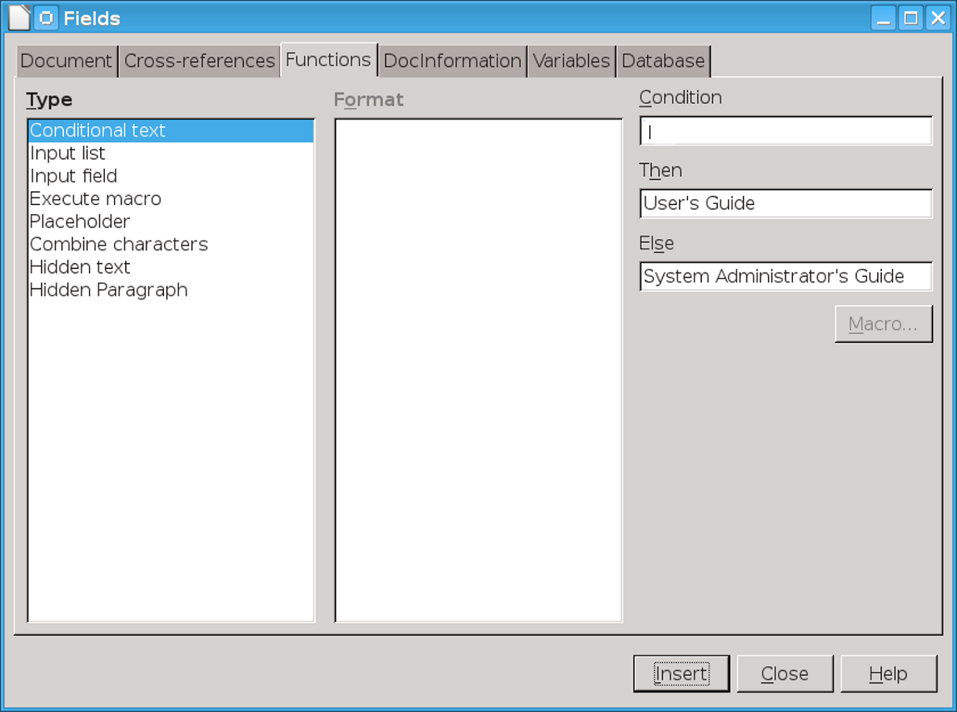
不要将“条件文字”（Conditional Text）字段与“条件”（Conditional）段落样式相混淆。“条件文字”（Conditional Text）字段类似于段落样式的“字体效果”（Font Effects）选项卡中的“隐藏”（Hidden）复选框。

利用分节实现隐藏
如果文档拥有需要隐藏或显示的大块内容，您可能倾向于使用分节。
分节是拥有不同于文本主体的属性的区域。这些属性可以是格式，也可以是由口令保护防止编辑的内容。
您也可以添加一个链接以便在当前文档中插入一个独立文件。这样的链接可以成为另一种单一来源化，使得用于若干篇文档中的内容可以在一起维护。
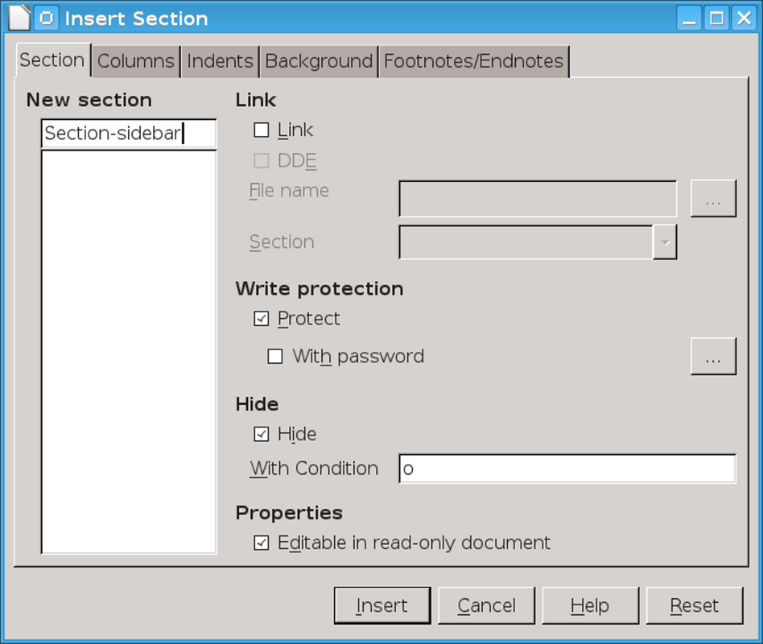
“插入 > 分节”（Insert > Section）可用于隐藏或显示大段文本。

自动化字段和分节的使用
“字段”窗口将会在您插入字段之后保持打开，使得您可以移动到文档中的下一处需要使用字段的位置。“分节”窗口则不会，尽管您可以使用“导航”在您编辑时从一节跳转到下一节。
然而，为每个字段或节单独改变条件会很耗时。如果相同的字段出现多于一次，您可以复制并粘贴，或者使用“编辑 > 自动
文本”（Edit > AutoText）以便通过按两次键来添加信息而无需手动更改。
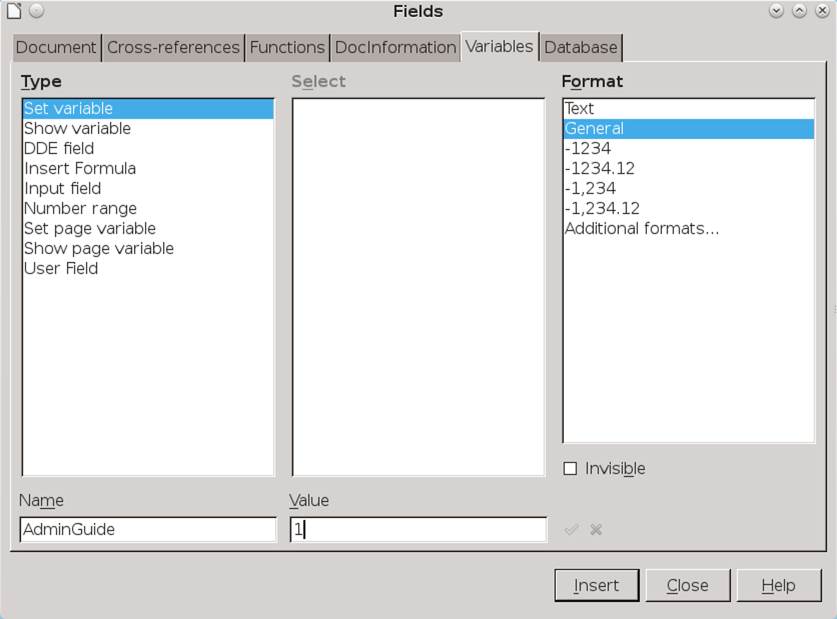
一个变量可以成为主控制器，同时打开或关闭具有相同条件的所有字段。
更好的方法是，您可以设置一个通用变量以同时打开或关闭所有字段：
- 将光标置于文档开头或者结尾处，或是任何容易定位的地方；
- 点击“插入 > 字段 > 更多字段 > 变量 > 设置变量”（Insert > Fields > More Fields > Variables > Set Variable）；
- 设置“格式”（Format）。您可以使其保持为“一般”（General），或者具体指定为“文字”（Text）或者一种数字格式；
- 在窗口底部为该变量命名。该名称可以提示文档的一种版本，也可以是诸如“主开关”（MasterSwitch）之类的名字；
- 输入一个值，它可以是文字，也可以简单地输入 0 或 1，但要保证它使用了所输入的“格式”（format）；
- 点击“不可见”（Invisible）复选框使得该变量在文档中不可见，然后点击“插入”（Insert）按钮；
- 注意
变量可能难于定位，因此您应该将其置于某些容易找到的地方。您可以选择在您工作时使其可见。
- 在“条件文字”（Conditional Text）、“隐藏文字”（Hidden Text）、“隐藏段落”（Hidden Paragraph）和“分节”（Sections）所有这些字段中，将条件设置为变量名，其后跟着引号中的值。例如“主开关 "0"”（MasterSwitch “0”）或者“系统管理员指南 "1"”（AdminGuide ”1”）。
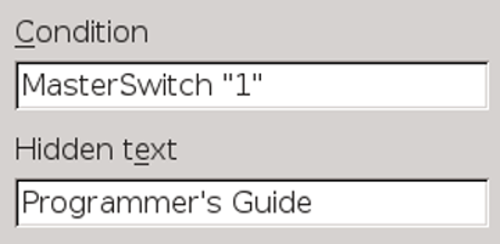
一个“隐藏文字”（Hidden Text）字段设置为和一个名为“主开关”（MasterSwitch）的变量共同工作，变量的值跟在名称后面。
现在您只需改变此变量就可以显示或隐藏文档中的所有字段，如同您在使用样式时所需要做的那样。
如果您的文档拥有多于两种版本，您可以创建其他变量以关闭或打开它们中的每一个。
然而，请确保这些值各不相同，并且都放置在您容易找到的地方。找到这些值的最简单方式是使用“编辑 > 跟踪更改 > 管理更改”（Edit > Track Changes > Manage Changes），尤其是
当文档已经完成编辑，并且您所需要标记的唯一更改就是隐藏或显示不同版本时。

使用分节
分节是另一种隐藏或显示文字的方式。它们对于长段落比字段更加易于使用，但是不如段落样式那样灵活。
分节的使用方式和字段大致相同：
- 将光标置于您想要添加空白分节的位置，或者高亮选择已有的文本。然后选择“插入 > 分节”（Insert > Section），“插入分节”（Insert Section）对话框窗口将会打开；
- 为该节起一个独特的名称以反映它的内容，并且按需使用口令对其进行保护；
- 点击“隐藏”（Hide）复选框并且/或者将“带有条件”（With Condition）字段设置为 1。二者之一是必需的，但不是全部。当您关闭对话框窗口时，此节及其上方和下方的空白将在文档中不可见；
- 提示
被设置为隐藏的节仍然可见，直到您将鼠标光标从它上面移开。
- 当您想要编辑此节时，点击“格式 > 分节”（Format > Sections）。此对话框窗口将会列出文档中的节，其名称旁边有一个打开或关闭的锁的图案以指示其是否被隐藏。节可以在不解锁的情况下进行格式化，但是必须解锁才能编辑文本。

LibreOffice 文字设计的极限
如果您按顺序阅读了上面几章，您应该开始理解为何 Writer 最适合被描述为一种进阶级桌面出版系统。利用
Writer，您可以跟随基本字体排印学原理并且轻松设计出复杂的文档。
然而，少数高级特性只需通过在字符样式和段落样式中调整少数设置来添加进来，而其他高级特性则完全不能在样式中设置。
也许最大的欠缺就是难于插入非标准字符，诸如对角线分数，或是在英语区域设置中插入带重音符号的字符。减少这种限制的唯一方式是选择一种国际键盘区域设置，其中包括重音字符和国际货币符号。
即使如此，诸如小型大写字母、旧风格数字以及连字——即重新绘制一组字符使其更加易读——这样的特性不能被自动应用。有时，这些特性在独立的字体家族中可用，但在其他情况下，您可能想要使用诸如宏、“自动文字”（AutoText）以及“自动更正”（AutoCorrect）这样的功能来在您的默认模板中创建库。当然，困难之处在于记住如何访问这些库。

使用字体排印学工具栏
国际暑期语言研究所（SIL International）是一家自由字体制造者，同时提供 Graphite 系统的支持，该系统可以在适当的时候自动应用小型大写字母、旧风格数字以及连字等。然而，一种字体必须能够识别 Graphite，您才能利用它的支持——并且直到目前，只有少数字体是这样的，诸如 Linux Libertine G 和 Linux Biolinum G。
如果您的字体能够识别 Graphite，可以考虑安装字体排印学工具栏扩展。这一扩展将会向 LibreOffice 窗口中添加一个工具栏，您可以在此快速手动添加高级字体排印学特性。它的帮助也可以为您提供公式，您可以将其添加到字符样式和段落样式的“字体”（Font）选项卡中的“家族”（Family）字段的末尾，它们将会自动应用高级特性。
然而，如果这些选择看起来过于杂乱，只需停留在您通过标准字符样式和段落样式所能做的事情上面。现代字体排印学倾向于忽略这些高级特性，因此您可能甚至不会错失它们。
此外，尽管对于个别字符和段落的编排是字体排印学的一个主要部分，但它并非唯一的部分，如同接下来的章节将要展示的那样。

